

**«** بسمه تعالی **»**



درس وب مکانی

**"Proposal of Final Project"**

استاد زارع زردینی

**علی آریائی‌نژاد (810301021)**

وزارت بهداشت، درمان و آموزش پزشکی

گرایش سیستم اطلاعات مکانی

دانشکدگان فنی، دانشکدۀ مهندسی نقشه‌برداری و اطلاعات مکانی دانشگاه تهران

نیمسال دوم سال‌­ تحصیلی 1402 - 1401

اسفند 1401

**مقدمه**

اعزام پزشک در منزل راه‌حلی قطعی برای کسانی است که امکان مراجعه به مراکز درمانی برای آن‌ها میسر نیست. مشکلات زمانی و فیزیکی بیمار با این روش حل می‌شود. همچنین بسیاری از مراکز درمانی برای رفت‌و‌آمد بیماران و افراد کم‌توان طراحی نشدند و مشکلی جدی برای این عزیزان به حساب می‌آید.

بیماری در منزل داریم که نمی‌تواند به مراکز درمانی برود، بیماراني که دچار شکستگی شده است یا نمی‌توانند حرکت کنند یا از آرتروز، درد مفاصل و گرفتگی عضلات رنج می‌برند، فرد مبتلا به بیماری دیابت نیاز به مراقبت دارد، سالمندان نیاز به محبت، رسیدگی و مراقبت در حرکت یا مصرف دارو‌ها و مواد غذایی دارند، بعضی از کودکان از بیمارستان و مراکز خدمات درمانی می‌ترسند یا اگر نیاز به وصل‌کردن سرم یا تزریقات داریم، همه مشکلاتی است که ما را نیازمند حضور پزشک و کادر درمان در منزل می‌کند.

اینترنت و وب با حذف محدودیت فاصله، امکان دسترسی آنی به اطلاعات را از سراسر دنیا بدون درنظرگرفتن این موضوع که به چه اندازه کاربر و سرور از هم دورند، فراهم کرده‌اند. این موضوع باعث شده است که WebGIS ویژگی‌هایی را داشته باشد که یک سامانه اطلاعات مکانی رومیزي (desktop GIS) از جمله دسترسی عمومی، داشتن تعداد کاربران زیاد، قابلیت بهتر استفاده در پلتفرم‌های مختلف، به‌روزرسانی واحد و برنامه‌های کاربردی متنوع‌تر ندارد.

این ویژگی‌ها هم مزایا و هم چالش‌های مطرح WebGIS را آشکار می‌کنند. به عنوان مثال، طبیعت استفاده آسان از WebGIS باعث شده تا کاربران بیش‌تری از آن استفاده کنند. از طرف دیگر باید طراحان WebGIS این نکته را در نظر بگیرند که اکثر کاربران آن، هیچ تجربه یا تخصصی درباره GIS ندارند. تعداد زیاد کاربران باعث گسترش و بهبود GIS می‌شود و از طرف دیگر نیز باید WebGIS قابل گسترش و ارتقاء باشد تا با بیشترشدن کاربران، عملکرد خوب خود را حفظ کند.

**خواسته‌ها**

طراحی و پیاده‌سازی یک سامانه WebGIS پزشک سیار:

1. امكان دسترسی به سامانه پس از احراز هویت: برای کادر درمان با شماره نظام پزشکی، برای عموم مردم با کدملی و بیمه تحت پوشش و برای ادمین سایت به منظور تأیید اطلاعات

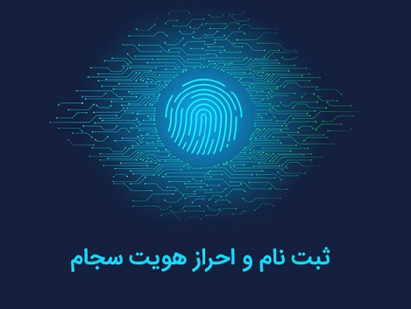

1. نمایش داده‌های محدوده بر روی نقشه‌های OSM: موقعیت پزشک، بیمار، مسیرهای عبور و مرور، ]داروخانه‌ها[، و...

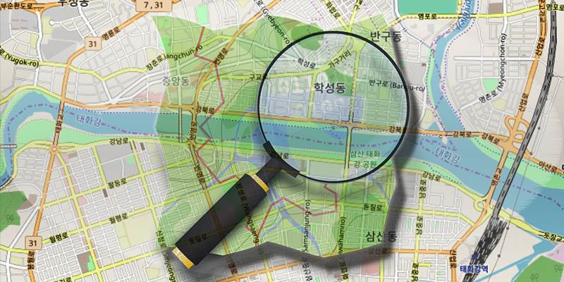

1. نمایش نقشه‌های Geostatistical: چگالی جمعیت و درنظرگرفتن یک شعاع محدود برای دسترسی پزشک به بیمار و بیمار به پزشک (مانند اسنپ)

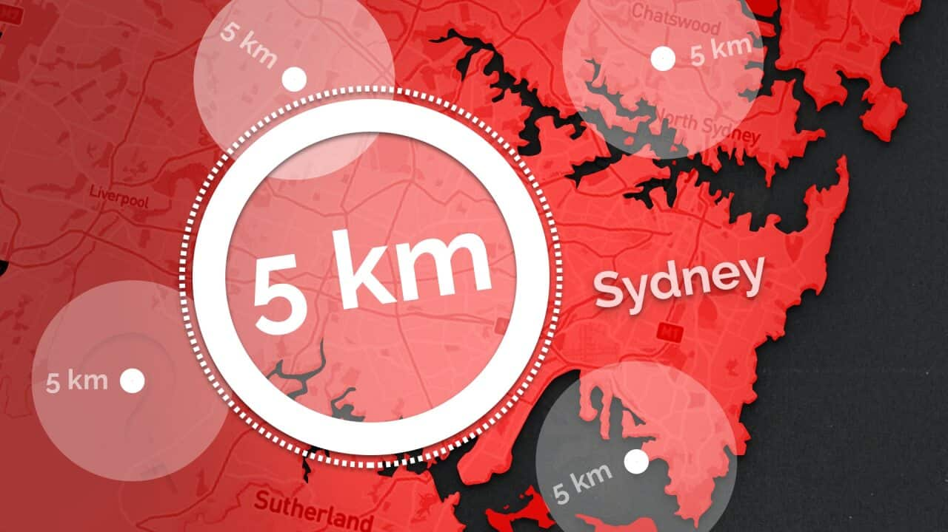

1. امکان جستجوی داده‌های مهم در سامانه مورد نظر: پزشک عمومی، ]داروخانه[، ]داروهای خاص و کمیاب[، و ...
2. 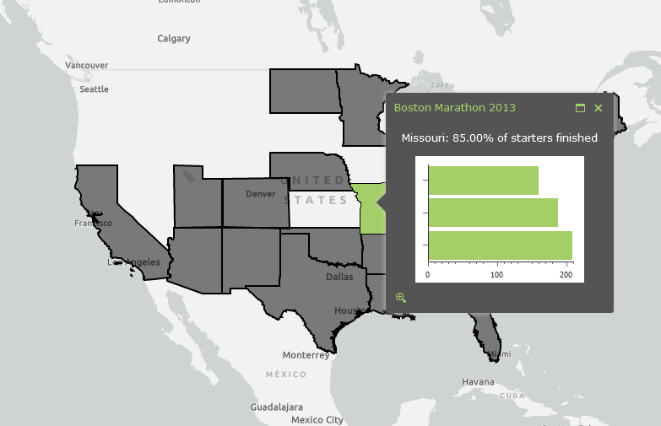امکان دریافت اطلاعات توصیفی مربوط به داده‌های اصلی: پزشک مانند مشخصات، عکس، مدرک، تخصص‌ها و مهارت‌ها، سوابق، و... . امکان دریافت اطلاعات توصیفی بيمار مانند مشخصات، عكس، بيماري‌هاي زمينه‌اي، بيمه تحت پوشش، و... . ]امکان دریافت اطلاعات توصیفی داروخانه مانند مشخصات، ساعات کاری، و...[ .
3. امکان گرفتن خروجی تصویری از نقشه: شعاع محدوده‌ای که پزشک به بیمار و بیمار به پزشک دسترسی دارد، مسیر منتهی به موقعیت بیمار از مبدأ، و ...

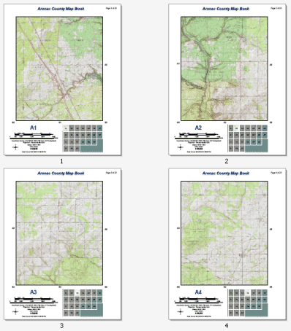

1. امکان دریافت خروجی برداری از داده‌ها (SHP/GML): مانند مسیر راه‌ها بین بیمار و پزشک



1. امکان ثبت داده جدید: پزشک، بیمار یا ]داروخانه[ جدید



1. انجام یک تحلیل مکانی در سمت سرور یا Client: یافتن کوتاه‌ترین مسیر (Shortest Path) یا درنظرگرفتن شعاع همسایگی هم برای پزشک هم برای بیمار.

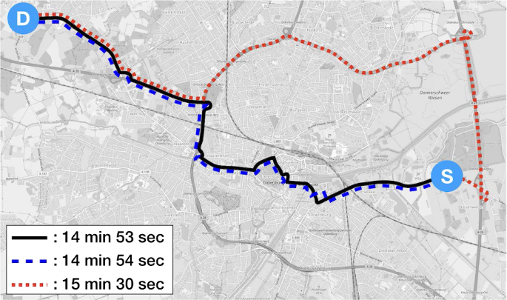

1. 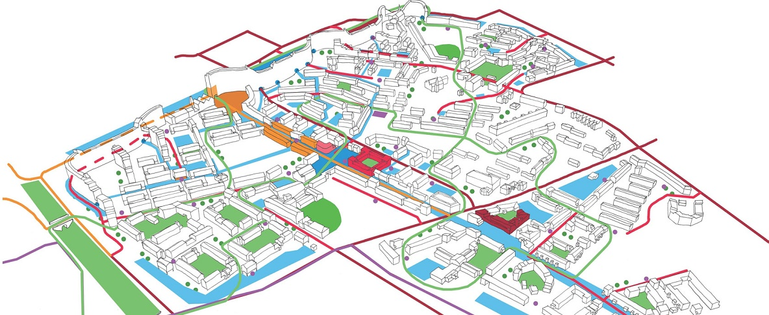 امکان انتخاب محدوده‌ها و نمایش یک گزارش آماری از موقعیت داده‌های مورد نظر: مثلاً محله‌ای که در آن افراد مسن یا کم‌توان یا دارای بیماری خاص ساکن هستند و نیاز مبرم به پزشک سیار دارند.
2. راه‌اندازی بر روی پروتکل HTTPS: درنظرگرفتن هنگام پیاده‌سازی

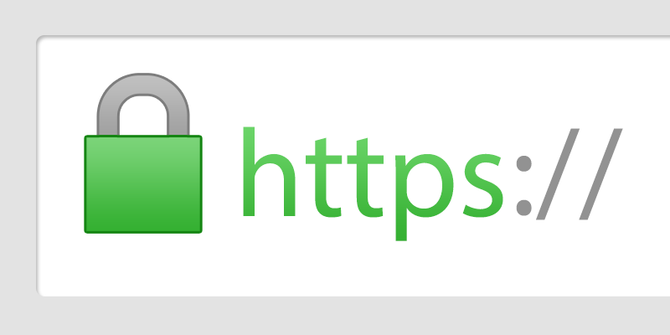

1. 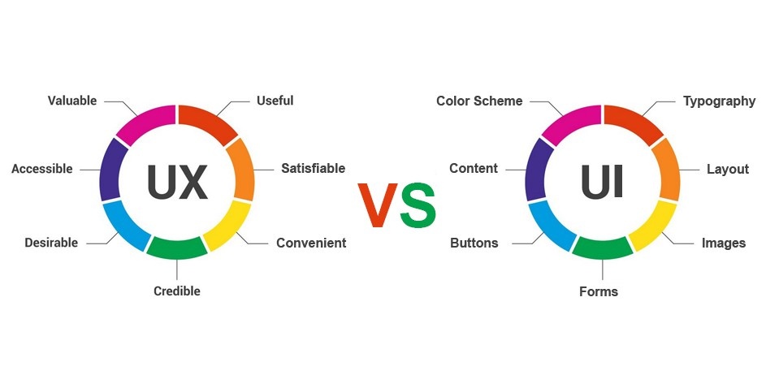 توجه به جنبه‌های UX در طراحی: درنظرگرفتن هنگام پیاده‌سازی
2. پشتیبانی از استانداردهای OGC: درنظرگرفتن هنگام پیاده‌سازی

